|  |
| --- |
|  |
| MTN.BI.07 Star Schema Basics |

|  |  |  |  |  |  |
| --- | --- | --- | --- | --- | --- |
| REVISION HISTORY | | | | | |
| Ver. | Description of Change | Author | Date | Approved | |
| Name | Effective Date |
| 1.0 |  | Gleb Kulvanovski | 8-NOV-2017 |  |  |

Contents

1. Data Modelling Task 3

# Data Modelling Task

Схема звёздочка.

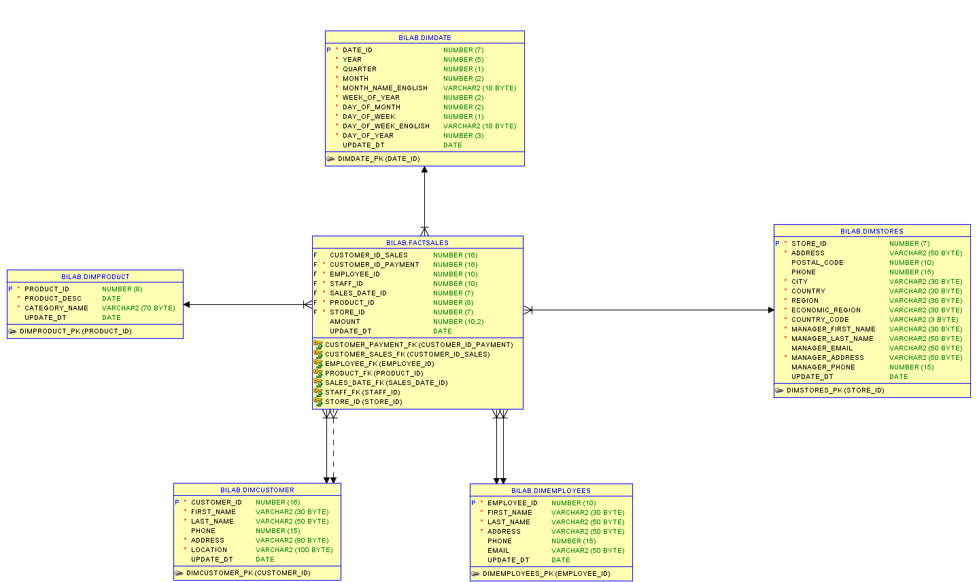

Денормалицация:

1. Бизнес-процесс: продажа товаров.

Один из ключевх мометов это то, что на имя покупателя не обязательное, т.к. одного товара может быть несколько и платить они буду за свою часть/количество товара. Из-за этого и могут быть разные сотруднии.

2. Зерно. В таблице FactSales содержаться стоблцы с id покупателя(необязательное), плательщика, сотрудника(Кто обслуживал при продаже), сотрунника (кто принимал платёж), датаой покупки, продуктом и магазином. Мерой в этой таблице явзяется поле amount.

3. DimDate содержит ключ, день(в году, в месяце), месяц(номер в году и название месяца), год, номер дня в неделе(число и название).

DimStores – вся информация о магазинах. Содержит ключ, и адрес магазина разбитого на части для удобста поиска и состовления отчётов по регионом/городм/странам и т.д.

DimEmployees – сотрудники. Ключ, имя, фамилия, короткий адрес(дом, улица, город), телефон и email.

DimCustomers – заказчики. Ключ, имя, фамилия, телефон(необязательно), адрес(улица, дом, индекс),

место проживания(город, страна)

DimProduct – все товары. Ключ, имя товара и имя категории.

4. Численным полем в таблице factsales является amount. Это количество проданного товара для одной оплаты.

Схема Снежинка.

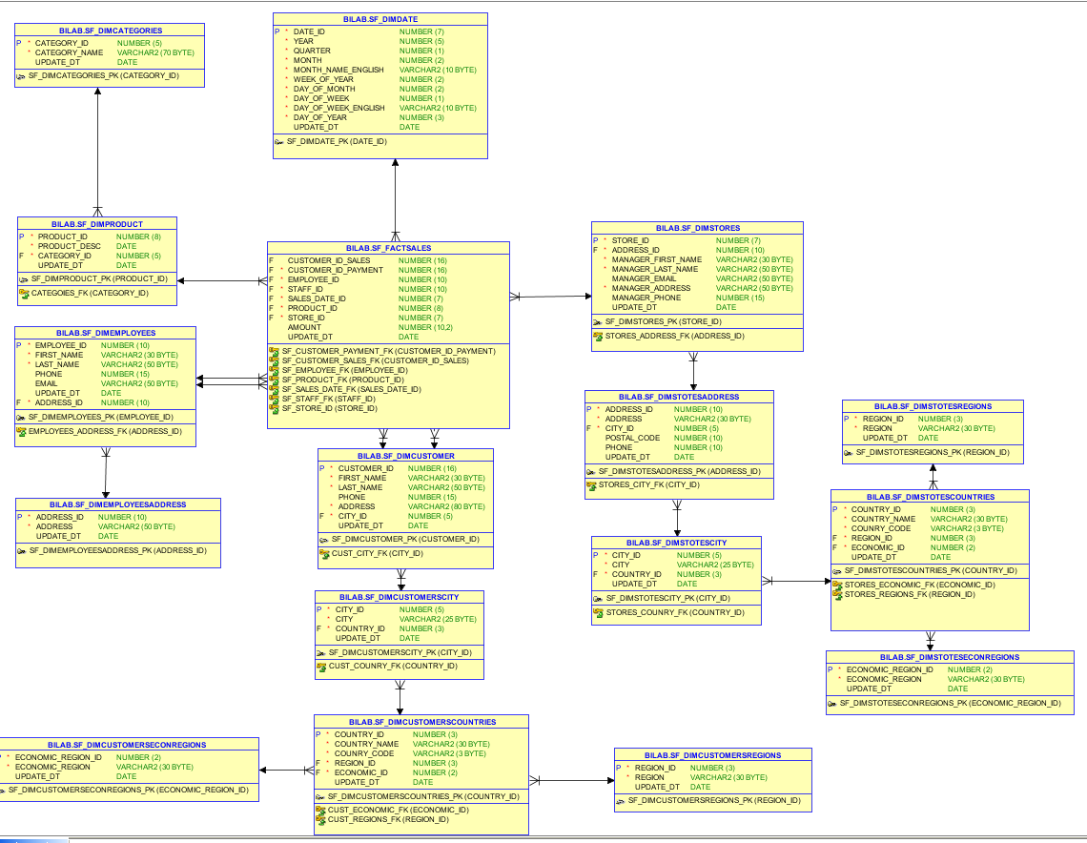

Для данной схемы были разбиты на разные таблицы адрес для покупателей и магазинов. Так же строка для адреса для таблицы с сотрудникми вынесена в другую таблицу, т.к. адрес может занимать много места, а поиск по нему почти не производиться.